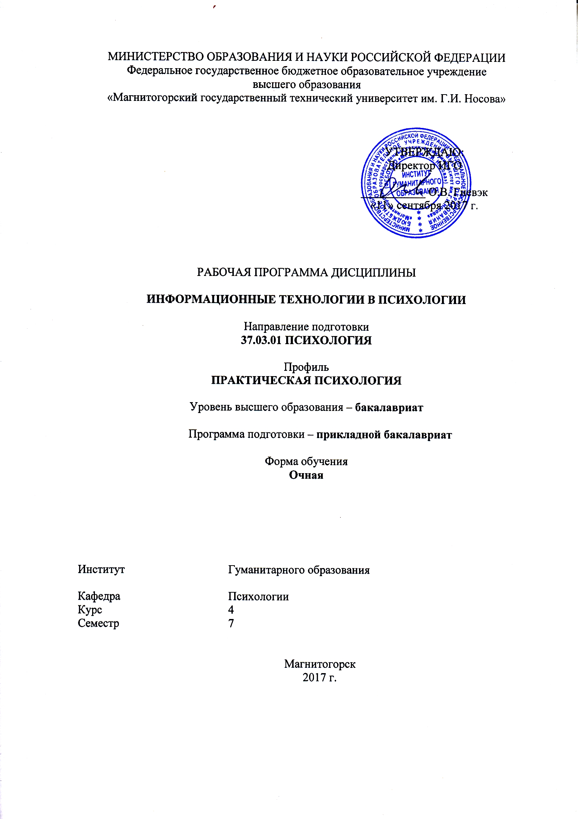
РП-046- Б1.В.06-ИПСп-17-О-Информационные технологии в психологии
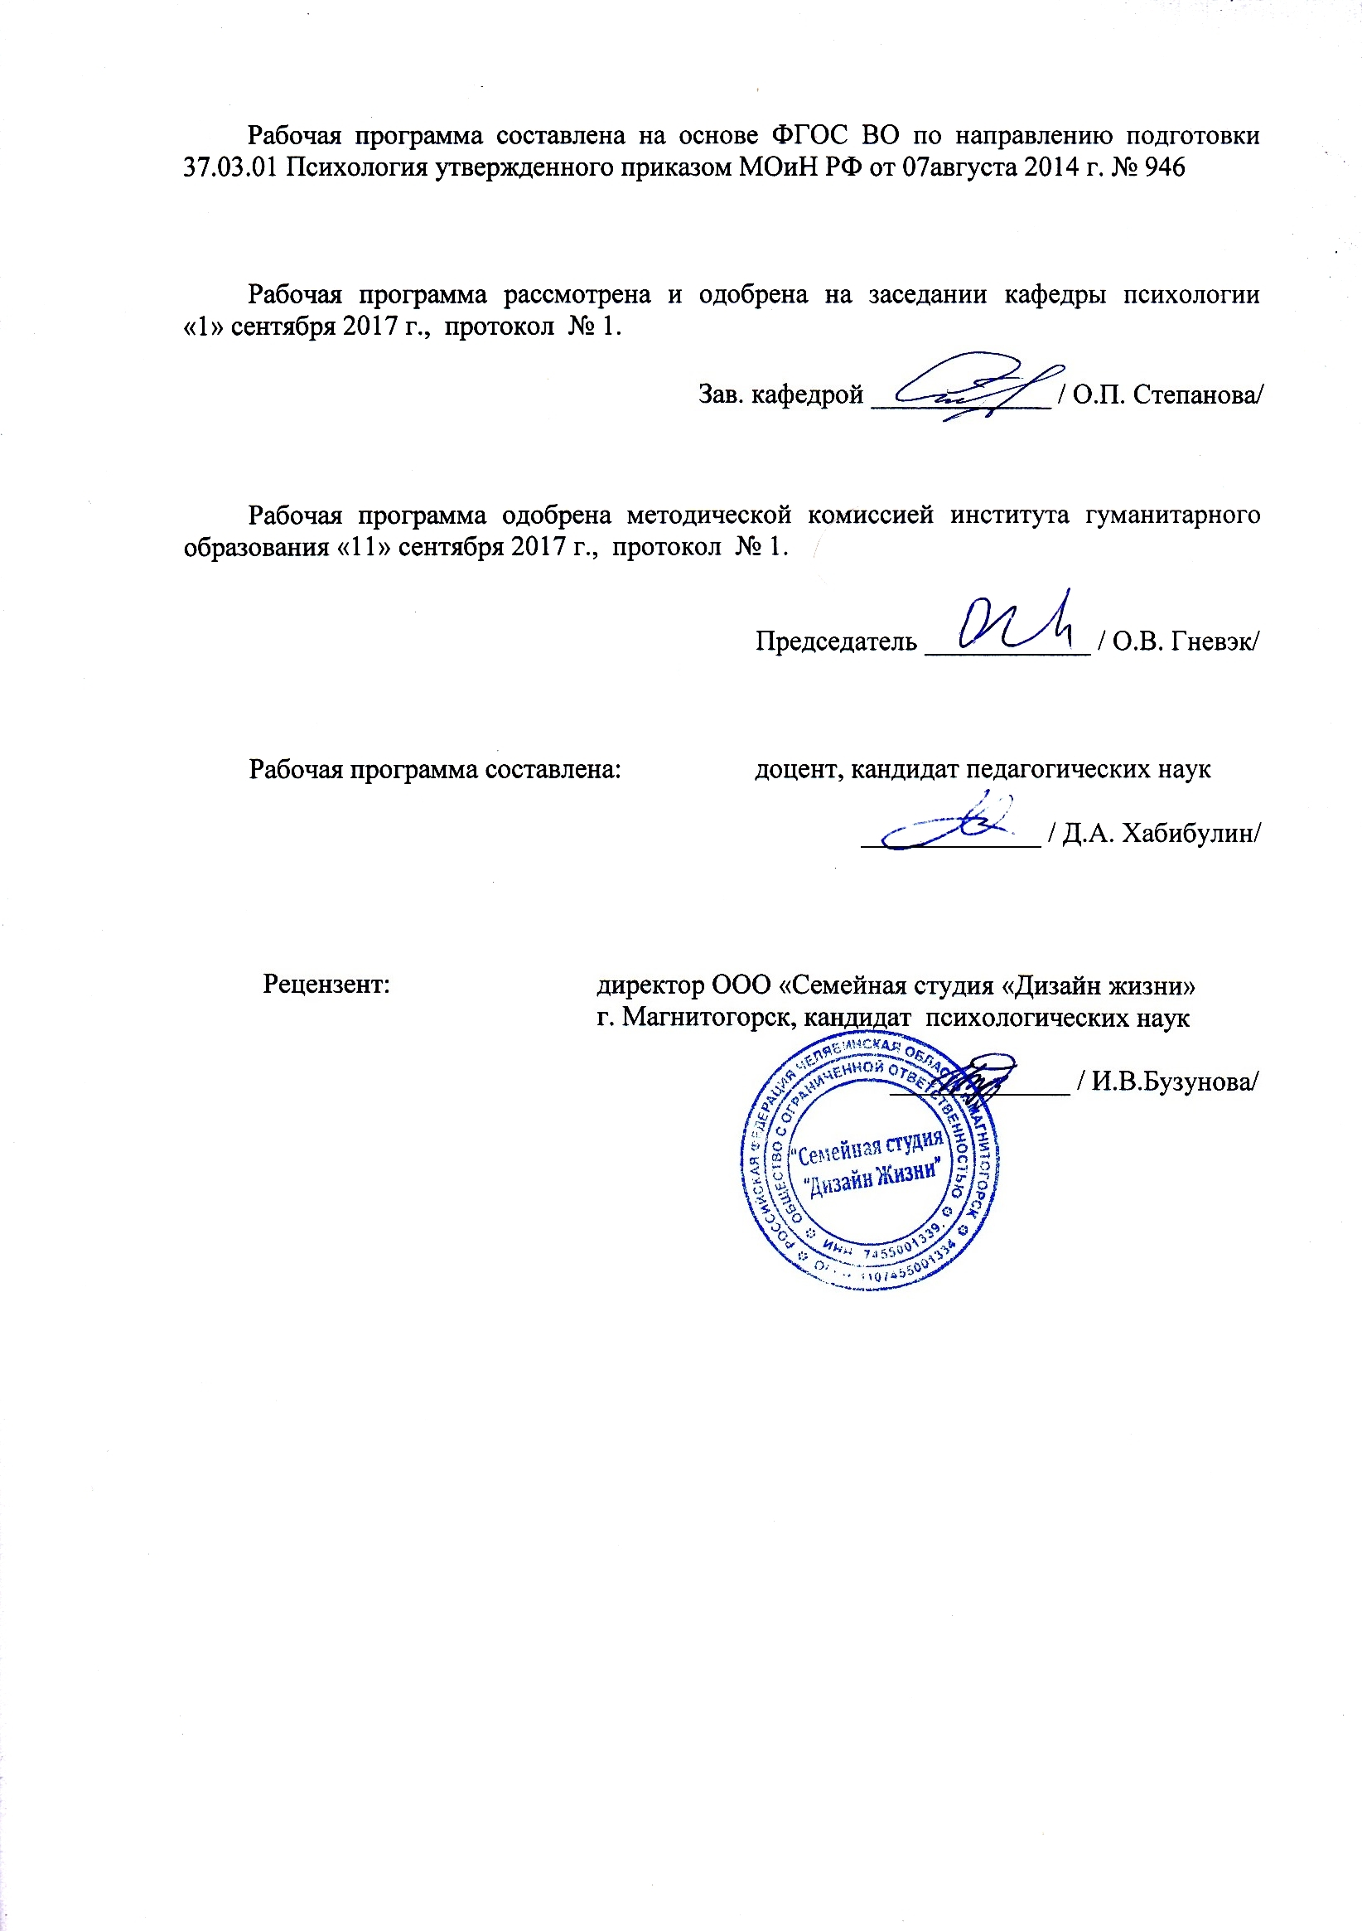
Составитель: Хабибулин Д.А.
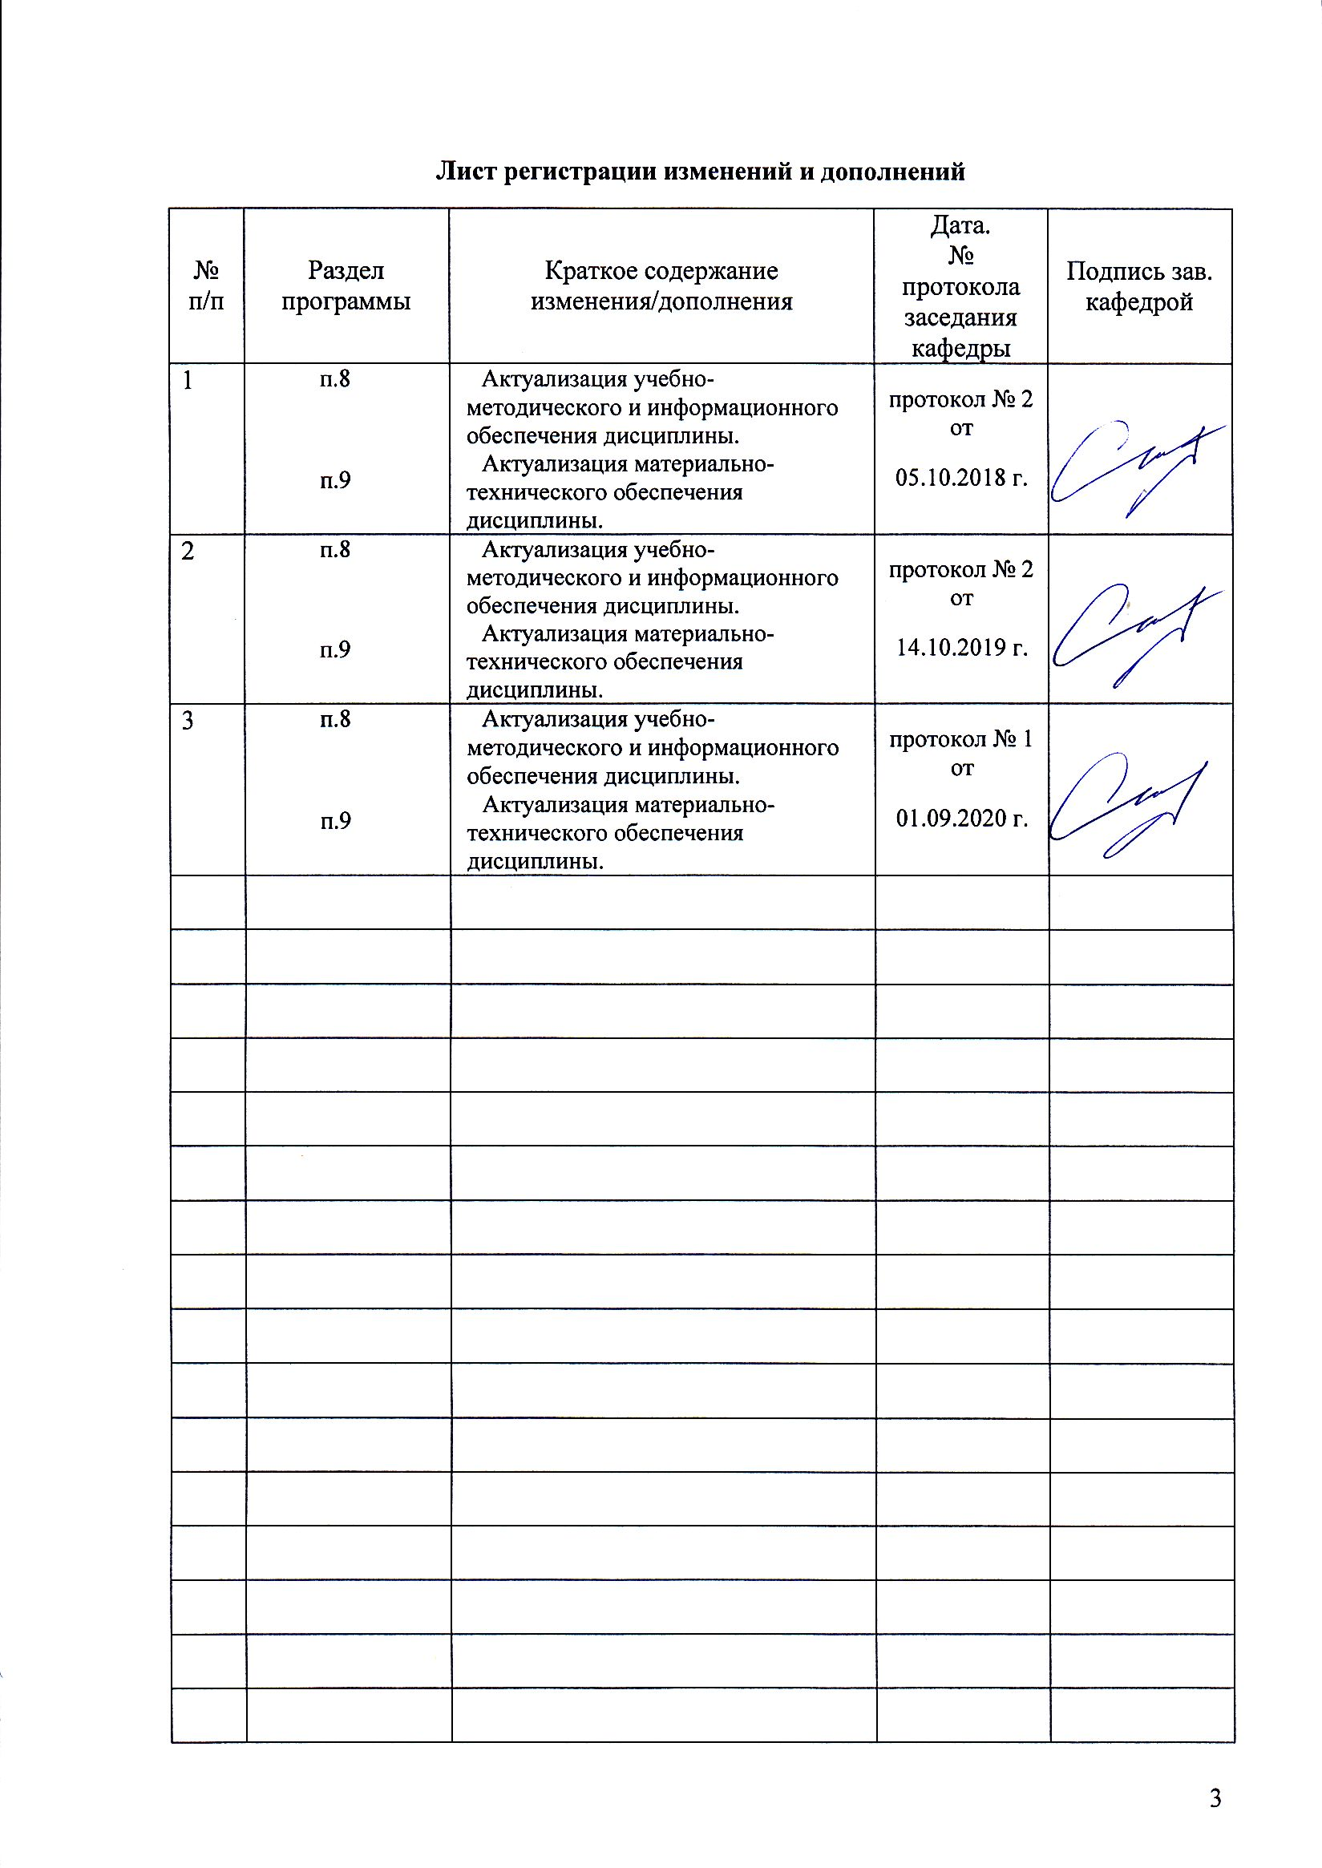

1. Цели освоения дисциплины
Целями освоения дисциплины «Информационные технологии в психологии» является: формирование у студентов знаний, умений и навыков по информационным и коммуникационным технологиям на современном уровне; способности решать стандартные задачи профессиональной деятельности на основе информационной и библиографической культуры с применением информационно-коммуникационных технологий и с учетом основных требований информационной безопасности, с последующей математико-статистической обработкой данных и их интерпретацией.

2 Место дисциплины в структуре образовательной программы подготовки специалиста
Дисциплина «Информационные технологии в психологии» входит в вариативную часть образовательной программы под шифром Б1.В.06.
Для изучения дисциплины необходимы знания, умения, навыки, сформированные в результате изучения следующих дисциплин:
Информатика .
Математические методы в психологии.
Медиакультура.
Общий психологический практикум.
Психодиагностика.
Психология развития и возрастная психология.
Экспериментальная психология.
Учебная - практика по получению первичных профессиональных умений и навыков, в том числе первичных умений и навыков научно-исследовательской деятельности.
Знания, умения, навыки, полученные при изучении данной дисциплины, будут необходимы для изучения дисциплин:
Производственная – преддипломная практика.
Подготовка к защите и защита выпускной квалификационной работы.

3 Компетенции обучающегося, формируемые в результате освоения
дисциплины и планируемые результаты обучения
В результате освоения дисциплины «Информационные технологии в психологии» обучающийся должен обладать следующими компетенциями:

Структурный  элемент  компетенции | Планируемые результаты обучения
ОПК-1 способностью решать стандартные задачи профессиональной деятельности на основе информационной и библиографической культуры с применением информационно-коммуникационных технологий и с учетом основных требований информационной безопасности
Знать | - основные определения и понятия дисциплины «Информационные технологии в психологии»;  - основы информационной и библиографической культуры;  - основные процедуры решения стандартных задачи профессиональной деятельности на основе информационной и библиографической культуры с применением информационно-коммуникационных технологий и с учетом основных требований информационной безопасности.
Уметь | - выбирать в зависимости от задачи профессиональной деятельности, информационно-коммуникационные технологии и с учетом основных требований информационной безопасности при решении различных профессиональных задач;  - обсуждать способы эффективного решения профессиональных задачи;  - применять полученные при решении различных профессиональных задач данные в профессиональной деятельности; использовать их на междисциплинарном уровне;  - приобретать знания в области информационных технологий в психологии;  - корректно выражать и аргументированно обосновывать положения предметной области знания.
Владеть | - практическими навыками использования элементов дисциплины «Информационные технологии в психологии» на других дисциплинах, на занятиях в аудитории и на производственной практике;  - способностью решать стандартные задачи профессиональной деятельности на основе информационной и библиографической культуры с применением информационно-коммуникационных технологий и с учетом основных требований информационной безопасности;  - возможностью междисциплинарного применения знаний по дисциплине «Информационные технологии в психологии»
ПК-2 способностью к отбору и применению психодиагностических методик, адекватных целям, ситуации и контингенту респондентов с последующей математико-статистической обработкой данных и их интерпретацией
Знать | - основы применения психодиагностических методик, адекватных целям, ситуации и контингенту респондентов с последующей математико-статистической обработкой данных и их интерпретацией
Уметь | - самостоятельно осуществлять отбор и применять психодиагностические методики, адекватных целям, ситуации и контингенту респондентов с последующей математико-статистической обработкой данных и их интерпретацией
Владеть | - способностью к отбору и применению психодиагностических методик, адекватных целям, ситуации и контингенту респондентов с последующей математико-статистической обработкой данных и их интерпретацией  - профессиональным языком предметной области знания.

4 Структура и содержание дисциплины
Общая трудоемкость дисциплины составляет _3_ зачетных единицы __108__ акад. часов, в том числе:
– контактная работа – __37__ акад. часов:
– аудиторная – __36__ акад. часов;
– внеаудиторная – __1__ акад. часов
– самостоятельная работа – ___71 __ акад. часов;
– подготовка к зачету – _ _ акад. часа
Раздел/ тема  дисциплины | Семестр | Аудиторная  контактная работа  (в акад. часах) |  |  | Самостоятельная работа (в акад. часах) | Вид самосто-ятельной  работы | Форма текущего контроля успеваемости и  промежуточной аттестации | Код и структурный  элемент  компетенции
Раздел/ тема  дисциплины | Семестр | лекции | лаборат.  занятия | практич. занятия
Информационные технологии и психология. | 7 | 2 | 2/2И |  | 15 | Подготовка к лабораторным занятиям. Составление структурно-логической схемы. | Регламентированная дискуссия. Опрос на занятии. | ОПК-1  зув  ПК-2  зув
Работа с текстами и данными | 7 | 4 | 4/4И |  | 14 | Подготовка к лабораторным занятиям. Составление структурно-логической схемы. | Регламентированная дискуссия. Опрос на занятии. | ОПК-1  зув  ПК-2  зув
Основы коммуникационных технологий | 7 | 4 | 4/4И |  | 14 | Подготовка к лабораторным занятиям. Составление структурно-логической схемы. | Регламентированная дискуссия. Опрос на занятии. | ОПК-1  зув  ПК-2  зув
Безопасность информационных технологий. | 7 | 4 | 4/4И |  | 14 | Подготовка к лабораторным занятиям. Составление структурно-логической схемы. | Регламентированная дискуссия. Опрос на занятии. | ОПК-1  зув  ПК-2  зув
Поиск в библиографических базах данных. | 7 | 4 | 4/4И |  | 14 | Подготовка к лабораторным занятиям. Составление структурно-логической схемы. | Регламентированная дискуссия. Опрос на занятии. | ОПК-1  зув  ПК-2  зув
Итого по разделу | 7 | 18 | 18/18И |  | 71 |  |  | ОПК-1  зув  ПК-2  зув
Итого за семестр | 7 | 18 | 18/18И |  | 71 |  |  | ОПК-1  зув  ПК-2  зув
Итого по дисциплине | 7 | 18 | 18/18И |  | 71 |  | Зачет | ОПК-1  зув  ПК-2  зув

5. Образовательные и информационные технологии
Самый оптимальный вариант планирования и организации студентом времени, необходимого для изучения дисциплины – распределить учебную нагрузку равномерно, т.е. каждую неделю знакомиться с необходимым теоретическим материалом на лекционных занятиях и закреплять полученные знания самостоятельно, прочитывая рекомендуемую литературу.
В работе предполагаются как элементы традиционной формы работы, так и формы работы с использованием игровых технологий, проблемных технологий и информационно-коммуникационных технологий, а именно:
Формы учебных занятий с использованием традиционных технологий:
Информационная лекция – последовательное изложение материала в дисциплинарной логике, осуществляемое преимущественно вербальными средствами (монолог преподавателя).
Семинар – беседа преподавателя и студентов, обсуждение заранее подготовленных сообщений по каждому вопросу плана занятия с единым для всех перечнем рекомендуемой обязательной и дополнительной литературы. К семинарским занятиям необходимо готовиться за неделю или две до срока их проведения, чтобы была возможность проконсультироваться с преподавателем по трудным вопросам. В случае пропуска занятия, необходимо предоставить письменную разработку пропущенной темы. Самостоятельную работу следует выполнять согласно графику и требованиям, предложенным преподавателем.
Лабораторная работа – организация учебной работы с реальными материальными и информационными объектами, экспериментальная работа с аналоговыми моделями реальных объектов.
Формы учебных занятий с использованием технологий проблемного обучения:
Проблемная лекция – изложение материала, предполагающее постановку проблемных и дискуссионных вопросов, освещение различных научных подходов, авторские комментарии, связанные с различными моделями интерпретации изучаемого материала.
Лекция «вдвоем» (бинарная лекция) – изложение материала в форме диалогического общения двух преподавателей (например, реконструкция диалога представителей различных научных школ, «ученого» и «практика» и т.п.).
Формы учебных занятий с использованием игровых технологий:
Учебная игра – форма воссоздания предметного и социального содержания будущей профессиональной деятельности специалиста, моделирования таких систем отношений, которые характерны для этой деятельности как целого.
Деловая игра – моделирование различных ситуаций, связанных с выработкой и принятием совместных решений, обсуждением вопросов в режиме «мозгового штурма», реконструкцией функционального взаимодействия в коллективе и т.п.
Ролевая игра – имитация или реконструкция моделей ролевого поведения в предложенных сценарных условиях.
Интерактивные технологии – организация образовательного процесса, которая предполагает активное и нелинейное взаимодействие всех участников, достижение на этой основе личностно значимого для них образовательного результата. Наряду со специализированными технологиями такого рода принцип интерактивности прослеживается в большинстве современных образовательных технологий. Интерактивность подразумевает субъект-субъектные отношения в ходе образовательного процесса и, как следствие, формирование саморазвивающейся информационно-ресурсной среды.
Формы учебных занятий с использованием информационно-коммуникационных технологий:
Лекция-визуализация – изложение содержания сопровождается презентацией (демонстрацией учебных материалов, представленных в различных знаковых системах, в т.ч. иллюстративных, графических, аудио- и видеоматериалов).
Лабораторное занятие в форме презентации – представление результатов проектной или исследовательской деятельности с использованием специализированных программных сред.
Допуск к зачету по дисциплине предполагает активное участие в практических занятиях, а также своевременное выполнение домашних и самостоятельных заданий.
Изучение статей к практическим занятиям
Обозначение проблемы, раскрываемой в статье;
Краткая характеристика позиции автора по излагаемой проблеме;
Обозначение областей применения информации, излагаемой в статье;
Обозначение круга специалистов, которым статья может быть рекомендована.

6. Учебно-методическое обеспечение самостоятельной работы студентов
Раздел/ тема  дисциплины | Вид самостоятельной  работы | Кол-во  часов | Формы контроля
Информационные технологии и психология. | Подготовка к лабораторным занятиям. Составление структурно-логической схемы. | 15 | Регламентированная дискуссия. Опрос на занятии.
Работа с текстами и данными | Подготовка к лабораторным занятиям. Составление структурно-логической схемы. | 14 | Регламентированная дискуссия. Опрос на занятии.
Основы коммуникационных технологий | Подготовка к лабораторным занятиям. Составление структурно-логической схемы. | 14 | Регламентированная дискуссия. Опрос на занятии.
Безопасность информационных технологий. | Подготовка к лабораторным занятиям. Составление структурно-логической схемы. | 14 | Регламентированная дискуссия. Опрос на занятии.
Поиск в библиографических базах данных. | Подготовка к лабораторным занятиям. Составление структурно-логической схемы. | 14 | Регламентированная дискуссия. Опрос на занятии.
Итого по разделу |  | 71 | Зачет
Итого по дисциплине |  | 71 | Зачет

Самостоятельная работа студентов при изучении курса «Информационные технологии в психологии» предполагает работу с основной и дополнительной литературой. Результатами этой работы становятся выступления на занятиях, участие в обсуждении тем курса, выполнение самостоятельной письменной работы.
Цель написания самостоятельной работы – осмысленное систематическое изложение темы, приобретение навыка «сжатия» информации, выделения в теме главного, а также освоение приемов работы с научной и учебной литературой, приобретение практики правильного оформления текстов научно-информационного характера.
Рекомендуемый объем самостоятельной письменной работы – 50-60 страниц.
В структуре самостоятельной письменной работы должны быть представлены:
1. титульный лист;
2. задание;
3. содержание;
4. введение;
5. основная часть (теоретическая и практическая главы);
6. выводы по главам;
7. заключение;
8. список использованных источников;
9. приложения.
Следует обратить внимание на правильное оформление текста реферата, ссылок, цитат, списка литературы, который должен быть оформлен согласно следующих документов:
ГОСТ 2.105-95 ЕСКД. Общие требования к текстовым документам;
ГОСТ 7.05-2008 ССИБИД. Библиографическая ссылка. Общие требования и правила составления;
ГОСТ 7.32-2001 ССИБИД. Отчет о НИР. Структура и правила оформления;
ГОСТ 7.82-2001 Библиографическая запись. Библиографическое описание электронных ресурсов. Общие требования и правила составления;
СМК-О-СМГТУ-42-14 Стандарт организации. Курсовой проект (работа): структура, содержание, общие правила выполнения и оформления.

Содержание тем дисциплины:
Тема 1.Информационные технологии и психология.
Представление об информатике и информационных технологиях, области применения ИТ в психологии. Связи психологии и информатики. Искусственный интеллект и его направления, критерий А.Тьюринга и его эмпирическая проверка, понятие эвристики и другие понятия из информатики, употребляемые в курсе общей психологии.
Тема 2.Работа с текстами и данными.
Офисные приложения. Программы работы с электронными таблицами. Обзор их возможностей на примере программы Excel (или аналогичной). Форматы данных. Формулы. Абсолютная и относительная адресация. Сортировка и фильтры. Функции. Построение и редактирование графиков. Отработка навыков работы с текстовым
процессором Microsoft Word (или аналогичным). Редактирование сложного бланка психологического опросника. Отработка навыков работы с табличным процессором Excel (или аналогичным). Построение графиков различных типов и оформления. Проведение расчетов. Подготовка простой презентации.
Тема 3.Основы коммуникационных технологий.
Компьютерные сети – основа современных ИТ. Представление об Интернете, принцип работы, протокол IP. Виды проводного и беспроводного подключения к Интернету. Физическая и доменная адресация компьютеров в Интернете. Понятие маршрута, его просмотр. URL (универсальный указатель ресурсов), его структура. Язык HTML. Браузеры (обозреватели), их назначение. Временные файлов Интернета. Проблема русификации в интернете. Представление о менеджере закачек. Поиск в Интернете. Основные источник и информации в Интернете. Энциклопедии и справочники. Поисковые системы. Психологические ресурсы Интернета. Работа с почтой и почтовыми программами.
Тема 4. Безопасность информационных технологий.
Представление о политике информационной безопасности. Направления информационной безопасности: защита от несанкционированного использования и доступа к данным, вирусов, проникновения в компьютер по сети, проблема достоверности получаемой информации. Способы обеспечения защиты от несанкционированного доступа: защита паролем, шифрованием, электронным ключом. Представление о сертификате подлинности и безопасности. Представление о вирусах и их действиях. Классификация вирусов. Признаки проявления вируса. Общие и специальные методы защиты от вирусов. Антивирусные системы, их принцип действия и типовой состав. Защита при получении программ из Интернета. Надежность сайтов. Зоны безопасности. Проблема ограничения доступа к нежелательным сайтам. Методы ограничения доступа. Представление о “cookie”, “spyware”. Борьба с троянами и активным содержанием. Защита от фишинга. Проблема несанкционированного доступа по сети. Системы сетевой защиты компьютера. Представление о брендмауэре.
Тема 5. Поиск в библиографических базах данных.
Научная информация в области психологии. Представление о библиографическом описании, поля описания. Представление о PsycINFO, PsycARTICLES, их содержание. Тезаурус и индекс. Понятие запроса, стратегии поиска. Русскоязычные библиотеки. Отработка практических навыков поиска необходимых литературных источников в универсальных и специализированных базах данных. Освоение приемов поиска научной информации с помощью реферативной базы данных PsyInfo и др. электронных ресурсов Американской психологической ассоциации. Поиск в русскоязычных библиотеках.

Перечень тем для лабораторных занятий:
Тема «Понятие информационной технологии. Классификация информационных технологий».
Задание :
Изучите теоретический материал и подготовьте конспект по темам:
Эволюция информационных технологий.
Их роль в развитии экономики и общества.
Свойства информационных технологий.
Понятие платформы.
Классификация информационных технологий по сфере производства.
Текстовые, гипертекстовые, графические и иные способы хранения и представления информации.
Предметная технология; информационная технология; обеспечивающие и функциональные информационные технологии; понятие распределенной функциональной информационной технологии; объектно-ориентированные информационные технологии.
Стандарты пользовательского интерфейса информационных технологий. Критерии оценки информационных технологий.
Тема «Информационные технологии в социально-культурной деятельности».
Задание: Изучите теоретический материал и подготовьте конспект по темам:
Пользовательский интерфейс и его виды; технология обработки данных и его виды; технологический процесс обработки и защиты данных; графическое изображение технологического процесса, меню, схемы данных, схемы взаимодействия программ применение информационных технологий на рабочем месте пользователя, автоматизированное рабочее место, электронный офис.
Тема «Технологии открытых систем. Сетевые информационные технологии».
Задание: Изучите теоретический материал и подготовьте конспект по темам:
Виды и типы систем.
Понятие технологии открытых систем.
Классификация, сущность, назначение.
Взаимосвязь открытой системы с внешней средой.
Электронная почта, телеконференции, доска объявлений;
Авторские информационные технологии;
Гипертекстовые и мультимедийные информационные технологии.
Тема «Интеграция информационных технологий».
Задание: Изучите теоретический материал и подготовьте конспект по темам:
Распределенные системы обработки данных; технологии "клиент-сервер"; информационные хранилища; системы электронного документооборота; геоинформационные системы; глобальные системы; видеоконференции и системы групповой работы; корпоративные информационные системы; технологизация социального пространства.

7. Оценочные средства для проведения промежуточной аттестации
а) Планируемые результаты обучения и оценочные средства для проведения промежуточной аттестации:
Структурный элемент  компетенции | Планируемые результаты обучения | Оценочные средства
ОПК-1 способностью решать стандартные задачи профессиональной деятельности на основе информационной и библиографической культуры с применением информационно-коммуникационных технологий и с учетом основных требований информационной безопасности
Знать | основные определения и понятия дисциплины «Информационные технологии в психологии»;  основы информационной и библиографической культуры;  основные процедуры решения стандартных задачи профессиональной деятельности на основе информационной и библиографической культуры с применением информационно-коммуникационных технологий и с учетом основных требований информационной безопасности. | Перечень теоретических вопросов к зачету  Эволюция информационных технологий. Их роль в развитии экономики и общества.  Свойства информационных технологий.  Понятие платформы.  Классификация информационных технологий по сфере производства.  Текстовые, гипертекстовые, графические и иные способы хранения и представления информации.  Предметная технология; информационная технология, обеспечивающие и функциональные информационные технологии; понятие распределенной функциональной информационной технологии; объектно-ориентированные информационные технологии.  Стандарты пользовательского интерфейса информационных технологий.  Технология обработки данных и его виды.
Уметь | выбрать в зависимости от задачи профессиональной деятельности, информационно-коммуникационные технологии и с учетом основных требований информационной безопасности при решении различных профессиональных задач;  обсуждать способы эффективного решения профессиональных задачи;  применять полученные при решении различных профессиональных задач данные в профессиональной деятельности; использовать их на междисциплинарном уровне;  приобретать знания в области информационных технологий в психологии;  корректно выражать и аргументированно обосновывать положения предметной области знания. | Перечень практических вопросов к зачету  Технологический процесс обработки и защиты данных.  Графическое изображение технологического процесса, меню, схемы данных, схемы взаимодействия программ применение информационных технологий на рабочем месте пользователя, автоматизированное рабочее место, электронный офис.  Видеоконференции и системы групповой работы.
Владеть | практическими навыками использования элементов дисциплины «Информационные технологии в психологии» на других дисциплинах, на занятиях в аудитории и на производственной практике;  основными математическими и статистическими методами, стандартными статистическими пакетами обработки данных;  способностью решать стандартные задачи профессиональной деятельности на основе информационной и библиографической культуры с применением информационно-коммуникационных технологий и с учетом основных требований информационной безопасности;  возможностью междисциплинарного применения знаний по дисциплине «Информационные технологии в психологии» | Перечень практических вопросов к зачету  Приведите примеры слухов и провокаций как техники информационно-психологического воздействия.  Распределенные системы обработки данных.  Технологии "клиент-сервер".  Информационные хранилища.  Системы электронного документооборота.
ПК-2 способностью к отбору и применению психодиагностических методик, адекватных целям, ситуации и контингенту респондентов с последующей математико-статистической обработкой данных и их интерпретацией
Знать | основы применения психодиагностических методик, адекватных целям, ситуации и контингенту респондентов с последующей математико-статистической обработкой данных и их интерпретацией | Перечень теоретических вопросов к зачету  Классификация, сущность, назначение.  Взаимосвязь открытой системы с внешней средой.  Геоинформационные системы.  Глобальные системы.  Электронная почта, телеконференции, доска объявлений; авторские информационные технологии; гипертекстовые и мультимедийные информационные технологии.  Критерии оценки информационных технологий.  Пользовательский интерфейс и его виды.
Уметь | самостоятельно осуществлять отбор и применять психодиагностические методики, адекватных целям, ситуации и контингенту респондентов с последующей математико-статистической обработкой данных и их интерпретацией | Перечень практических вопросов к зачету  Проанализируйте, как влияет развитие психологической уязвимости на формирование рискованного поведения.  Представление о библиографическом описании, поля описания.  Представление о PsycINFO, PsycARTICLES, их содержание.  Тезаурус и индекс. Понятие запроса, стратегии поиска.  Русскоязычные библиотеки. Отработка практических навыков поиска необходимых литературных источников в универсальных и специализированных базах данных.
Владеть | способностью к отбору и применению психодиагностических методик, адекватных целям, ситуации и контингенту респондентов с последующей математико-статистической обработкой данных и их интерпретацией  профессиональным языком предметной области знания; | Перечень практических вопросов к зачету  Какие социальные взаимодействия могут обусловливать возникновение инструментального доверия?  Корпоративные информационные системы.  Технологизация социального пространства.  Поиск в русскоязычных библиотеках.  Освоение приемов поиска научной информации с помощью реферативной базы данных PsyInfo и др. электронных ресурсов Американской психологической ассоциации.  Виды и типы систем.  Понятие технологии открытых систем.  Как соблюдать в профессиональной деятельности требования правовых актов в области защиты государственной тайны и информационной безопасности, обеспечивать соблюдение режима секретности  Распределенные системы обработки данных; технологии "клиент-сервер"; информационные хранилища; системы электронного документооборота.

б) Порядок проведения промежуточной аттестации, показатели и критерии оценивания:
Итоговый контроль знаний студентов по курсу «Информационные технологии в психологии» предусматривает учебным планом – зачет. Зачет по данной дисциплине проводится в устной форме по билетам, каждый из которых включает 1 теоретический вопрос, 1 практическую задачу и 1 практическое задание.
Критерии оценки (в соответствии с формируемыми компетенциями и планируемыми результатами обучения):
– на оценку «зачтено» – студент должен показать высокий уровень знаний не только на уровне воспроизведения и объяснения информации, но и интеллектуальные навыки решения проблем и задач, нахождения уникальных ответов к проблемам, оценки и вынесения критических суждений;
– на оценку «не зачтено» – студент не может показать знания на уровне воспроизведения и объяснения информации, не может показать интеллектуальные навыки решения простых задач.

8 Учебно-методическое и информационное обеспечение дисциплины
а) Основная литература:
1. Савельева, Л. А. Информационные технологии в образовании : учебное пособие / Л. А. Савельева, И. Ю. Ефимова, И. Н. Мовчан ; МГТУ. - Магнитогорск : МГТУ, 2017. - 1 электрон. опт. диск (CD-ROM). - Загл. с титул. экрана. - URL: https://magtu.informsystema.ru/uploader/fileUpload?name=3137.pdf&show=dcatalogues/1/1136406/3137.pdf&view=true (дата обращения: 14.05.2020). - Макрообъект. - Текст : электронный. - Сведения доступны также на CD-ROM.
2. Теория и практика дистанционного обучения : учебное пособие для вузов / Е. С. Полат [и др.] ; под редакцией Е. С. Полат. – 2-е изд., перераб. и доп. – Москва : Издательство Юрайт, 2020. – 434 с. – (Высшее образование). – ISBN 978-5-534-13159-8. – URL : https://urait.ru/bcode/449342
б) Дополнительная литература:
1. Подготовка будущих учителей к обеспечению информационной безопасности : монография / [Г. Н. Чусавитина, Л. В. Курзаева, Л. З. Давлеткиреева, М. О. Чусавитин] ; МГТУ. - Магнитогорск : МГТУ, 2017. - 1 электрон. опт. диск (CD-ROM). - Загл. с титул. экрана. - URL: https://magtu.informsystema.ru/uploader/fileUpload?name=3226.pdf&show=dcatalogues/1/1136787/3226.pdf&view=true (дата обращения: 14.05.2020). - Макрообъект. - Текст : электронный. - Сведения доступны также на CD-ROM.
2. Практикум по современным информационным технологиям : практикум / В. В. Баранков [и др.] ; Магнитогорский гос. технический ун-т им. Г. И. Носова. - Магнитогорск : МГТУ им. Г. И. Носова, 2019. - 1 CD-ROM. - Загл. с титул. экрана. - URL : https://magtu.informsystema.ru/uploader/fileUpload?name=3918.pdf&show=dcatalogues/1/1530490/3918.pdf&view=true (дата обращения: 14.05.2020). - Макрообъект. - Текст : электронный. - Сведения доступны также на CD-ROM.
в) Методические указания:
1. Самостоятельная работа студентов вуза : практикум / составители: Т. Г. Неретина, Н. Р. Уразаева, Е. М. Разумова, Т. Ф. Орехова ; Магнитогорский гос.

технический ун-т им. Г. И. Носова. - Магнитогорск : МГТУ им. Г. И. Носова, 2019. - 1 CD-ROM. - Загл. с титул. экрана. - URL: https://magtu.informsystema.ru/uploader/fileUpload?name=3816.pdf&show=dcatalogues/1/1530261/3816.pdf&view=true (дата обращения: 22.10.2020). - Макрообъект. - Текст : электронный. - Сведения доступны также на CD-ROM.
г) Программное обеспечение и Интернет-ресурсы:
Программное обеспечение
 | Наименование ПО | № договора | Срок действия лицензии
 | MS Windows 7 Professional (для классов) | Д-1227 от 08.10.2018  Д-757-17 от 27.06.2017 | 11.10.2021  27.07.2018
 | MS Office 2007 Professional | № 135 от 17.09.2007 | бессрочно
 | 7Zip | свободно распространяемое ПО | бессрочно
 | FAR Manager | свободно распространяемое ПО | бессрочно
Профессиональные базы данных и информационные справочные системы
 | Название курса |  | Ссылка
 | Электронная база периодических изданий East View Information Services, ООО «ИВИС» |  | https://dlib.eastview.com/
 | Национальная информационно-аналитическая система – Российский индекс научного цитирования (РИНЦ) |  | URL: https://elibrary.ru/project_risc.asp
 | Поисковая система Академия Google (Google Scholar) |  | URL: https://scholar.google.ru/
 | Информационная система - Единое окно доступа к информационным ресурсам |  | URL: http://window.edu.ru/
 | Российская Государственная библиотека. Каталоги |  | https://www.rsl.ru/ru/4readers/catalogues/
 | Университетская информационная система РОССИЯ |  | https://uisrussia.msu.ru
 | Международная наукометрическая реферативная и полнотекстовая база данных научных изданий «Web of science» |  | http://webofscience.com
 | Международная реферативная и полнотекстовая справочная база данных научных изданий «Scopus» |  | http://scopus.com
 | Международная коллекция научных протоколов по различным отраслям знаний Springer Protocols |  | http://www.springerprotocols.com/
 | Международная база справочных изданий по всем отраслям знаний SpringerReference |  | http://www.springer.com/references
 | Международная реферативная и полнотекстовая справочная база данных научных изданий «Springer Nature» |  | https://www.nature.com/siteindex
9 Материально-техническое обеспечение дисциплины (модуля)
Материально-техническое обеспечение дисциплины включает:

Учебные аудитории для проведения занятий лекционного типа: Доска, мультимедийные средства хранения, передачи и представления информации
Учебные аудитории для проведения практических занятий, групповых и индивидуальных консультаций, текущего контроля и промежуточной аттестации: Доска, мультимедийный проектор, экран.
Учебные аудитории для проведения лабораторных занятий: Доска, мультимедийные средства хранения, передачи и представления информации
Помещения для самостоятельной работы обучающихся: персональные компьютеры с пакетом MS Office, выходом в Интернет и с доступом в электронную информационно-образовательную среду университета.
Помещение для хранения и профилактического обслуживания учебного оборудования: стеллажи для хранения учебно-наглядных пособий и учебно-методической документации.
Приложение 1
Методические рекомендации по изучению дисциплины
Учебный материал структурирован и изучение дисциплины производится в тематической последовательности. Каждому практическому занятию и самостоятельному изучению материала предшествует лекция по данной теме. Обучающиеся самостоятельно проводят предварительную подготовку к занятию, принимают активное и творческое участие в обсуждении теоретических вопросов, разборе проблемных ситуаций и поисков путей их решения. Многие проблемы, изучаемые в курсе, носят дискуссионный характер, что предполагает интерактивный характер проведения занятий на конкретных примерах.
1. Обучающимся рекомендуется следующим образом организовать время, необходимое для изучения дисциплины:
2. изучение конспекта лекции в тот же день после лекции – 10 – 15 минут;
3. повторение лекции за день перед следующей лекцией – 10 – 15 минут;
4. изучение теоретического материала по учебнику и конспекту – 1 час в неделю;
5. подготовка к практическому занятию – 1,5 часа.
Тогда общие затраты времени на освоение курса обучающимися составят около 3 часов в неделю.
Описание последовательности действий обучающегося: При изучении курса следует внимательно слушать и конспектировать материал, излагаемый на аудиторных занятиях. Для его понимания и качественного усвоения рекомендуется следующая последовательность действий:
1. После окончания учебных занятий для закрепления материала просмотреть и обдумать текст лекции, прослушанной сегодня, разобрать рассмотренные примеры (10 – 15 минут).
2. При подготовке к лекции следующего дня повторить текст предыдущей лекции, подумать о том, какая может быть следующая тема (10 – 15 минут).
3. В течение недели выбрать время для работы с литературой в библиотеке (по 1 часу).
4. При подготовке к практическим занятиям повторить основные понятия по теме домашнего задания, изучить примеры. Решая конкретную ситуацию, – предварительно понять, какой теоретический материал нужно использовать. Наметить план решения, попробовать на его основе решить примеры практических ситуаций.

Приложение 2
Методические указания по работе с лекционным материалом
Лекция как организационная форма обучения – это особая конструкция учебного процесса. Преподаватель на протяжении всего учебного занятия сообщает новый учебный материал, а студенты его активно воспринимают. Благодаря тому, что матери-ал излагается концентрированно, в логически выдержанной форме, лекция является наиболее экономичным способом передачи учебной информации.
Рабочей программой по дисциплине предусмотрены следующие виды лекций: – активные формы лекций: информационная лекция; лекция-визуализация; – интерактивные формы: лекция-беседа; лекция с презентацией. Методологическое значение лекции состоит в том, что в ней раскрываются фундаментальные теоретические основы учебной дисциплины и научные методы, с помощью которых анализируются экономические процессы и явления. Лак форме и методу обучения лекции присущи три основные педагогические функции, определяющие ее возможности и достоинства в учебном процессе: познавательная, развивающая и организующая. Познавательная функция выражается в понимании слушателями основ науки, научно обоснованных путей решения практических задач. Лекция призвана дать им взаимосвязанное, доказательное и отчетливое представление о самых сложных моментах в практической деятельности специалистов. Именно это, а не запоминание каждого слова или цифры, продиктованных лектором, является главным в познавательной функции. Кроме того, следует помнить, что познавательная функция всякой лекции связана и с тем, что в живой разговорной речи самые сложные вопросы разъяснить и понять легче, чем тогда, когда они изложены письменно. Значит одно из основных достоинств лекции – это передача учебного материала не беззвучными строками текста, а конкретным человеком – преподавателем. Лекция достигает цели, если помимо сообщения информации она выполняет развивающую функцию, то есть по содержанию и форме она ориентирована не на память, а на мышление обучаемых, призвана не только преподнести им знания, но и научить их самостоятельно мыслить. Именно такие предпосылки содержит лекция, подготовленная на высоком профессиональном уровне. В повседневном и интенсивном упражнении в научном мышлении и заключается главная ценность лекции. Следовательно, развивающая функция лекции находится в зависимости от грамотно подобранного и составленного содержания лекции и методики его изложения.
Логичное, доказательное расположение материала, Стремление лектора не просто изложить голые факты, а логично расположить материал, доказать его истинность, привести к обоснованным выводам, научить слушателей думать, искать ответы на возникающие вопросы и рассматривать приемы такого поиска – все это отличительные черты лекции, выполняющей в полной мере развивающую функцию. Организующая функция лекции предусматривает, в первую очередь, управление самостоятельной работой, как в процессе лекции, так и во внеаудиторное время. Эта функция сознательно усиливается проведением семинаров и практических занятий. В данном случае лектор рекомендует литературу, обращает внимание слушателей на то, что необходимо изучить и с чем сопоставить. Полученные в ходе лекции выводы и результаты служат ос-новой при самостоятельной проработке рекомендованной литературы. Главное в пери-од подготовки к лекционным занятиям – научиться методам самостоятельного умственного труда, сознательно развивать свои творческие способности и овладевать навыками творческой работы. Для этого необходимо строго соблюдать дисциплину учебы и поведения. Четкое планирование своего рабочего времени и отдыха является необходимым условием для успешной самостоятельной работы. В основу его нужно положить рабочую программу изучаемых в семестре дисциплин.
Ежедневной 5 учебной работе студенту следует уделять 9–10 часов своего времени, т.е. при шести часах аудиторных занятий самостоятельной работе необходимо отводить 3–4 часа. Каждому студенту следует составлять еженедельный и семестровый планы работы, а также план на каждый рабочий день. С вечера всегда надо распределять работу на завтрашний день. В конце каждого дня целесообразно подводить итог работы: тщательно проверить, все ли выполнено по намеченному плану, не было ли каких-либо отступлений, а если были, по какой причине это произошло. Нужно осуществлять самоконтроль, который является необходимым условием успешной учебы. Если что-то осталось невыполненным, необходимо изыскать время для завершения этой части работы, не уменьшая объема недельного плана. Слушание и запись лекций – сложный вид вузовской аудиторной работы. Внимательное слушание и конспектирование лекций предполагает интенсивную умственную деятельность студента. Краткие записи лекций, их конспектирование помогает усвоить учебный материал. Конспект является полезным тогда, когда записано самое существенное, основное и сделано это самим студентом. Не надо стремиться записать дословно всю лекцию. Такое конспектирование приносит больше вреда, чем пользы.
Запись лекций рекомендуется вести по возможности собственными формулировками. Желательно запись осуществлять на одной странице, а следующую оставлять для проработки учебного материала самостоятельно в домашних условиях. Конспект лекции лучше подразделять на пункты, параграфы, соблюдая красную строку. Этому в большой степени будут способствовать пункты плана лекции, предложенные преподавателям. Принципиальные места, определения, формулы и другое следует сопровождать замечаниями «важно», «особо важно», «хорошо запомнить» и т.п. Можно делать это и с помощью разноцветных маркеров или ручек. Работая над конспектом лекций, всегда необходимо использовать не только учебник, но и ту литературу, которую дополнительно рекомендовал лектор. Именно такая серьезная, кропотливая работа с лекционным материалом позволит глубоко овладеть знаниями.

Приложение 3
Методические указания к лабораторным работам
Целью лабораторных занятий является выработка умения применять теорию для решения профессиональных задач, анализа проблем. На лабораторных занятиях проходят исследовательскую проверку услышанные на лекции и прочитанные в специальной литературе научные идеи, подкрепляются личным опытом абстрактные теории, апробируются эмпирические методики исследования психолого-педагогических явлений, происходит самопознание. Качественная теоретическая база знаний студента обеспечивает формирование представлений о связях вопросов лабораторных занятий с другими дисциплинами специальности. Лабораторные занятия призваны укреплять и расширять теоретические знания и практические навыки студента, для этого тема занятий и задания к ней тесно связаны с объектами профессиональной деятельности студента. В процессе ответов и выступлений на занятиях, в первую очередь учитывается способность студента отражать свои личные взгляды, независимо от личной позиции преподавателя. При подготовки к лабораторным занятиям студент имеет право пользоваться доступными источниками информации (изданные в течение последних 5 лет).
Лабораторные занятия предполагают предварительную теоретическую подготовку студента по проблеме исследования, так как ему предоставляется возможность самостоятельно провести эксперимент и побывать в роли испытуемого. Главными задачами такого занятия является практическое апробирование методологических и теоретических положений лекционного курса, приобретения умения применять психологические методы (эксперимент, наблюдение, беседа, анализ продуктов деятельности, некоторые тесты) к диагностике социально-психологических явлений и правильно обрабатывать, интерпретировать полученные результаты в исследовательских целях. Выполнение лабораторно-практических работ позволит студентам приобрести профессиональную уверенность и обеспечит условия реализации одного из важнейших принципов дидактики – связи теории с практикой, а также сформировать у студентов наблюдательность, навыки самостоятельного решения профессиональных задач.

Приложение 4
Рекомендации по работе с литературой
Умение работать с литературой – важный фактор успешности учебной деятельности студента и, вместе с тем, показатель его развития как субъекта познания. Отсюда необходимые рекомендации по работе с психолого-педагогической литературой (в печатном или электронном виде):
- при выборе источника теоретического материала надо исходить из основных понятий по теме, чтобы точно знать, что конкретно искать в том или ином издании (см. аннотацию к книге).
- для более глубокого усвоения и понимания материала следует читать не только имеющиеся в тексте определения или теоретические представления, но и примеры.
- в процессе чтения важно осознавать, в рамках какого психолого-педагогического подхода или направления изложена проблема. Это позволит прийти к пониманию вопроса на более высоком уровне обобщения.
- чтобы получить объемные и системные представления по теме, нужно посмотреть несколько работ (возможно альтернативных) по данному вопросу.
- не следует конспектировать весь текст, относящийся к рассматриваемой проблеме, так как такой подход не дает возможности осознать материал, Необходимо выделить и законспектировать только основные положения, позволяющие выстроить логику ответа на вопросы интересуемой темы.
- в целях самоконтроля по усвоению материала можно выполнить задания по данной теме (в конце параграфа или раздела книги).

Приложение 5
Методические рекомендации по подготовке к зачету
Подготовка к зачету и его результативность также требует умения оптимально организовывать свое время. Идеально, если студент познакомился с основными представлениями и понятиями в аудиторном процессе изучения дисциплины. Тогда подготовка к зачету по контрольным вопросам позволит систематизировать материал и глубже его усвоить.
Работу лучше начинать с распределения предложенных контрольных вопросов по разделам и темам курса.
Затем необходимо выяснить наличие теоретических источников (конспект лекций, хрестоматия, учебники, монографии).
При чтении материала следует выделять основные понятия и определения, можно их законспектировать Выделение опорных понятий дает возможность систематизировать представления по дисциплине и, соответственно, результативнее подготовиться к зачету.
Успешный ответ на вопрос предполагает процесс продумывания логики изложения материала по каждому вопросу, запоминание примеров.

